Техническая поддержка: +7 (495) 149-96-84; e-mail: help@rusbarrier.ru Техническая поддержка: +7 (495) 149-96-84; e-mail: help@rusbarrier.ru
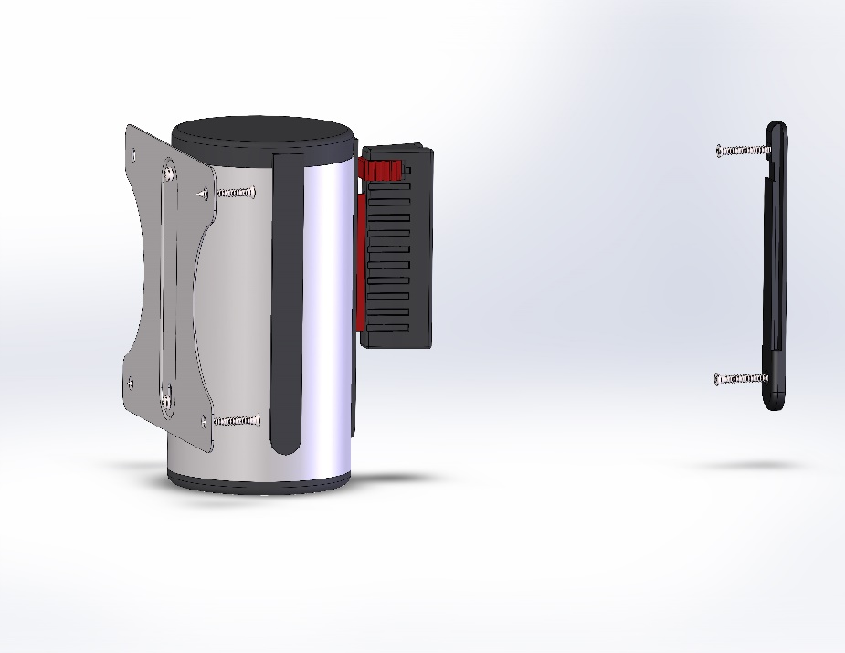

Инструкция по сборке настенного блока ( комплект )
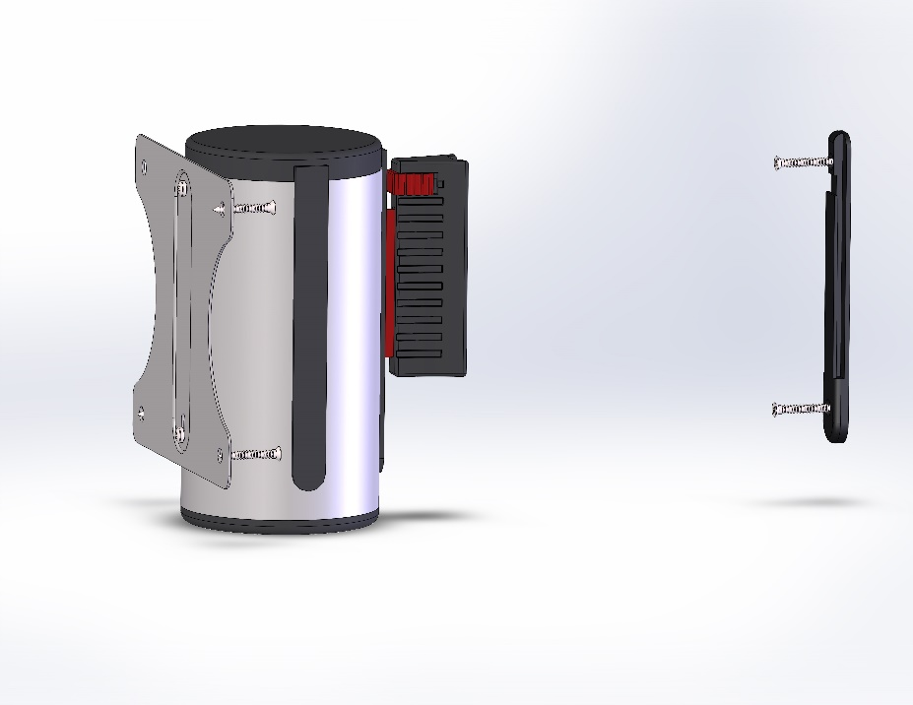
В случае поломки механизма или потери привлекательного внешнего вида настенного блока , обратитесь в наш отдел продаж, мы обязательно поможем.
Отдел продаж: +7 (495) 149-96-84
sales@rusbarrier.ru

Изображения могут отличаться в зависимости от вариации Изображения могут отличаться в зависимости от вариации

Техническая поддержка: +7 (495) 149-96-84; e-mail: help@rusbarrier.ru
КОМПЛЕКТАЦИЯ
- Настенный блок – 1шт.
- Дюбель-распорный 5х25 – 6шт.
- Саморез-потай 3,0*30 – 6шт.
- Ответная пластина для крепления ленты - 1шт
Для крепления настенного блока потребуется :
1)Отвертка крестообразная
2)Перфоратор ( если у вас бетонные стены )
